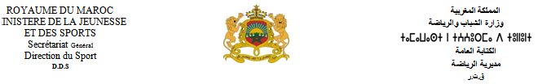

CERTIFICAT MEDICAL D'APTITUDE PHYSIQUE

Je soussigné(e)____________________________________, Docteur en médecine, certifie avoir examiné ce jour l'enfant __________________________________, né(e) le _________________ inscrit(e) à l’examen ________________ _____.et n’avoir constaté aucune contre indication à la pratique du sport dans sa catégorie d’âge.
Certificat délivré à l’intéressé(e) pour servir et valoir ce que de droit.

Fait à ___________________, le ______________________ Cachet et signature du médecin

